广西华谊新材料有限公司2万吨/年
阻聚剂项目变更
环境影响评价公众参与说明

广西华谊新材料有限公司
二〇二四年四月

目录
1 概述 1
2 首次环境影响评价信息公开情况 1
3 征求意见稿公示情况 2
3.1 公示内容及时限 2
3.2 公示方式 2
3.2.1 网络 2
3.2.2 报纸 3
3.2.3 张贴 5
3.3 查阅情况 6
3.4 公众提出意见情况 6
4 其他公众参与情况 6
5 公众意见处理情况 6
5.1 公众意见概述和分析 6
5.2 公众意见采纳情况 6
5.3 公众意见未采纳情况 6
6报批前公开情况 6
7其他 7
8 诚信承诺 8

1 概述
广西华谊新材料有限公司2万吨/年阻聚剂项目重新选址位于广西钦州港经济技术开发区石化产业园金鼓片区内25#地块东北侧预留用地，用地面积80亩。项目拟分两期建设，一期建设10000吨/年对苯二酚装置生产线、原辅料罐区及配套的区域变电所和环保设施，二期建设4000吨/年吩噻嗪装置（包括4000吨/年吩噻嗪单元和5000吨/年二苯胺单元）、原辅料罐区及配套的导热油系统和环保设施，其他公辅工程依托20万吨/年双酚A等项目已有的公辅工程，不再配套新建。部分环保设施（危废库、RCO焚烧装置）不再新建，变更为依托20万吨/年双酚A项目和广西新材料C3项目等项目的危废库、气液焚烧炉等。总投资57148.65万元，其中环保投资1853万元，环保投资占项目总投资的3.24%。
根据《环境影响评价公众参与办法》（生态环境部令第4号）、《关于发布<环境影响评价公众参与办法>配套文件的公告》（生态环境部 公告2018第48号），编制本项目环境影响评价公众参与说明。

2 首次环境影响评价信息公开情况
项目位于钦州市中国（广西）自由贸易试验区钦州港片区——钦州石化产业园区，《广西钦州石化产业园总体发展规划（2020-2035）环境影响报告书（报批稿）》已于2021年3月13日取得广西壮族自治区生态环境厅《广西壮族自治区生态环境厅关于印发广西钦州石化产业园总体发展规划环境影响报告书审查意见的函》（桂环函〔2021〕388号）。项目符合钦州石化产业园的产业定位，不涉及生态红线范围，与钦州石化产业工业园区规划产业、用地规划相符合，项目不属于经开区禁止类及限制类项目，不在经开区环境准入负面清单内，符合园区规划“三线一单”的要求。项目主要废气污染物产生部位均配套相应的环保治理设施，废气处理设施的处理效率均有保障，经处理后排放浓度满足国家标准；项目生产废水经装置内管道收集，经泵提升由管道排入天宜污水处理厂（二期）处理；项目处理危险废物过程中产生的固废均有合理出处，不会造成二次污染；项目有完善的环境监测计划，并着手更新制定企业应急预案，与园区环境风险应急预案进行联动。
因此，项目的建设符合规划环评以及审查意见中的相关要求。
项目符合《环境影响评价公众参与办法》第三十一条可简化的要求，可免于开展首次环境影响评价信息公开，将相关公开内容纳入了第二次信息公开内容中。

3 征求意见稿公示情况

3.1 公示内容及时限
环评编制单位于2024年3月18日完成项目环境影响报告书征求意见稿的编制工作，通过网络平台公开了以下内容：项目基本情况，建设单位名称和联系方式，环境影响报告书编制单位的名称，环评报告书征求意见稿的网络链接，查阅纸质报告书的方式，征求意见的公众范围，公众意见表的网络链接，提交公众意见表的方式和途径，公众提出意见的起止时间。同时，在网络公示期间，于2024年3月21日、22日在广西日法治日报公开了项目环评报告书征求意见稿的网络链接、公众提出意见的方式、建设单位联系方式等相关信息。
二次公示时间大于10个工作日，环评征求意见稿按《建设项目环境影响评价技术导则 总纲》要求进行编制，主要内容已基本完成，符合《环境影响评价公众参与办法》的要求。

3.2 公示方式

3.2.1 网络
项目第二次环评公示在全国建设项目环境信息公示平台进行公开，公示时间为2024年3月20日，网址为https://www.eiacloud.com/gs/detail/1?id=403201w5Aj，公众意见表下载链接为https://pan.quark.cn/s/d77353bde5ef密码：SvNX。公示截图见图3-1。
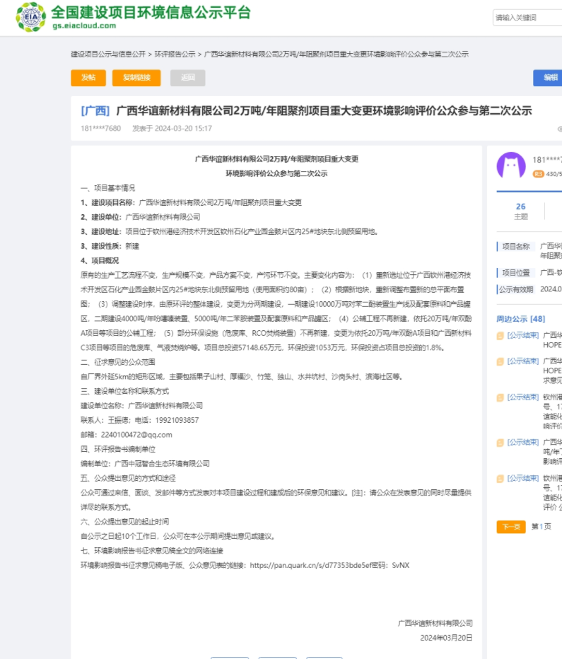
图3-1 征求意见稿网络公示情况截图

3.2.2 报纸
项目发布网络公示后，分别于2024年3月21日、22日在项目所在地公众易于接触的广西法治日报公开项目环评情况，载体选取符合《环境影响评价公众参与办法》要求。详见图3-2、图3-3。
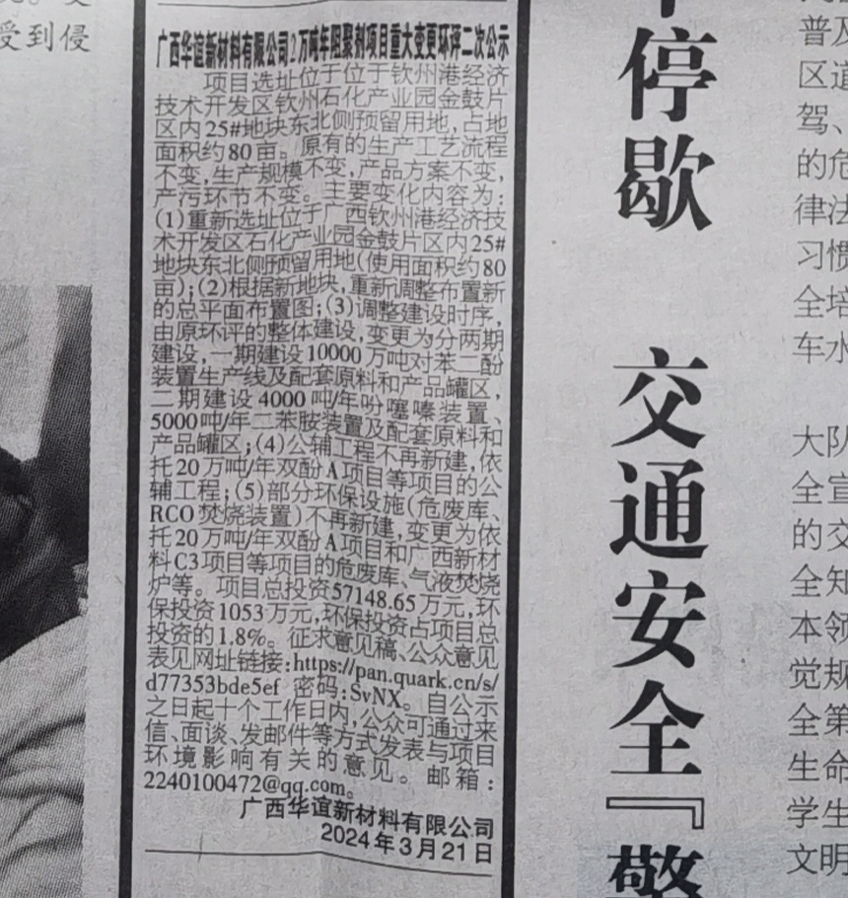
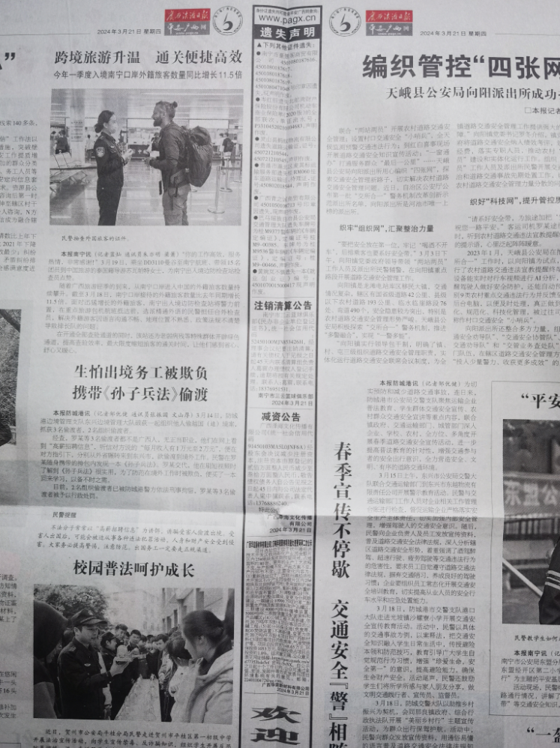
图3-2 征求意见稿纸媒公示情况照片
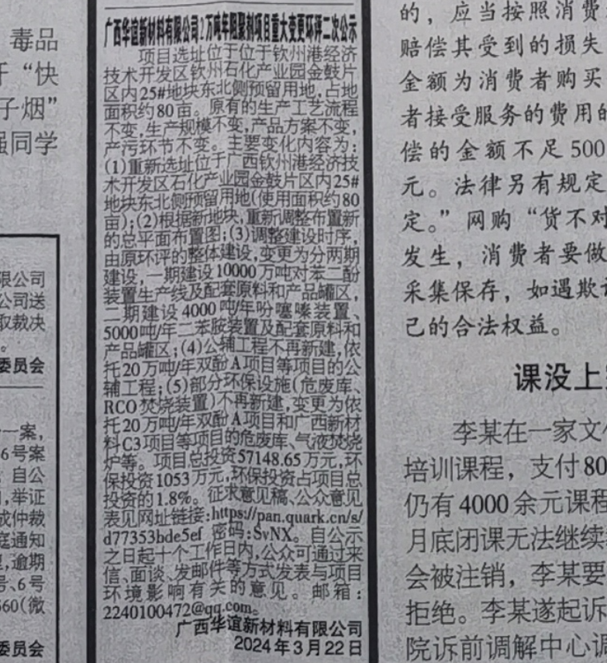
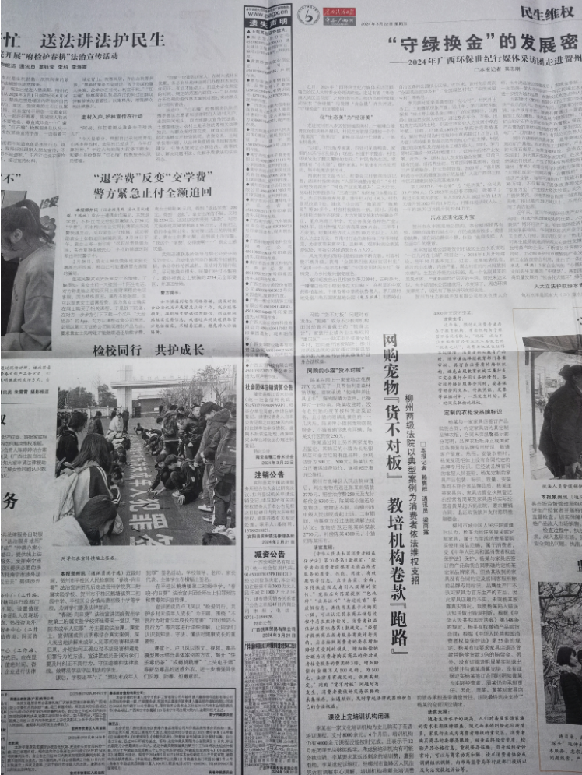
图3-3 征求意见稿纸媒公示情况照片

3.2.3 张贴
项目符合《环境影响评价公众参与办法》第三十一条可简化的要求，可免于采用张贴公告的方式公开信息。

3.3 查阅情况
纸质报告书查阅场所设在钦州市钦州港片区钦州市石化产业园（广西华谊新材料有限公司办公楼），征求意见期间，无公众到办公室查阅报告书。

3.4 公众提出意见情况
征求意见期间，未接到公众提意见的电话，未收到公众发来的项目环境影响相关意见的邮件。

4 其他公众参与情况
征求意见期间，未收到相关公众意见。因此，项目不再组织开展深度公众参与。

5 公众意见处理情况

5.1 公众意见概述和分析
征求意见期间，未收到与项目环境影响有关的意见。

5.2 公众意见采纳情况
无。

5.3 公众意见未采纳情况
征求意见期间，未收到与项目环境影响有关的意见。

6报批前公开情况
项目环境影响报告书公示本全文及公众参与说明书在全国建设项目环境信息公示平台网站进行公示，公示时间为2024年4月7日，网址为： https://www.eiacloud.com/gs/detail/1?id=40407bWgRo，公示截图如下：

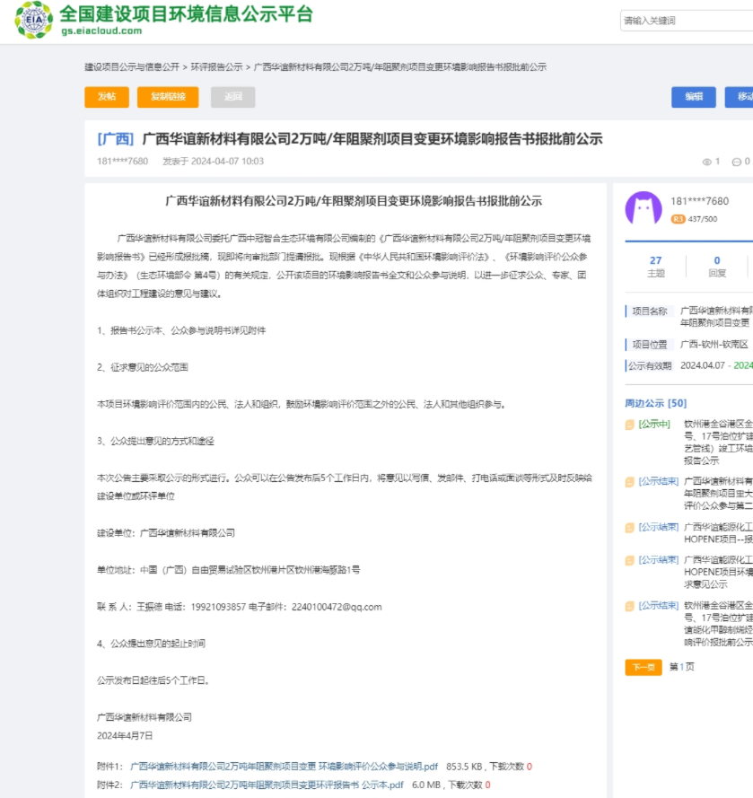
图6-1 报批前公示截图
选取“全国建设项目环境信息公示平台”网络平台作为载体发布征求意见稿公示符合 《环境影响评价公众参与办法》中第十条内容的要求。 项目公开网站、内容及日期均符合《环境影响评价公众参与办法》（生 态环境部令第 4 号）要求。

7其他
无。

8 诚信承诺
我单位已按照《办法》要求，在广西华谊新材料有限公司2万吨/年阻聚剂项目变更环境影响报告书编制阶段开展了公众参与工作，征求意见期间，未收到公众提出的意见，已按照要求编制了公众参与说明。
我单位承诺，本次提交的《广西华谊新材料有限公司2万吨/年阻聚剂项目变更环境影响评价公众参与说明》内容客观、真实，未包含依法不得公开的国家秘密、商业秘密、个人隐私。如存在弄虚作假、隐瞒欺骗等情况及由此导致的一切后果由广西华谊新材料有限公司承担全部责任。

承诺单位：广西华谊新材料有限公司
承诺时间：2024年4月7日

